**PRAKTIKUM PEMROGRAMAN BERBASIS WEB A**



Oleh :

Nama : Zahra Jane Arnecia

NPM : 4522210028

**Dosen:**

**Adi Wahyu Pribadi, M.Kom.**

**S1 – Teknik Informatika**

**Fakultas Teknik Universitas Pancasila**

**2024/2025**

**OUTPUT VID 9**

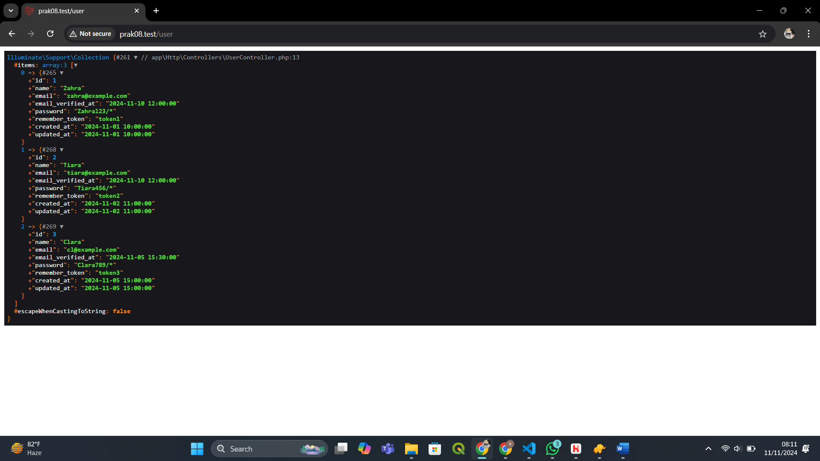

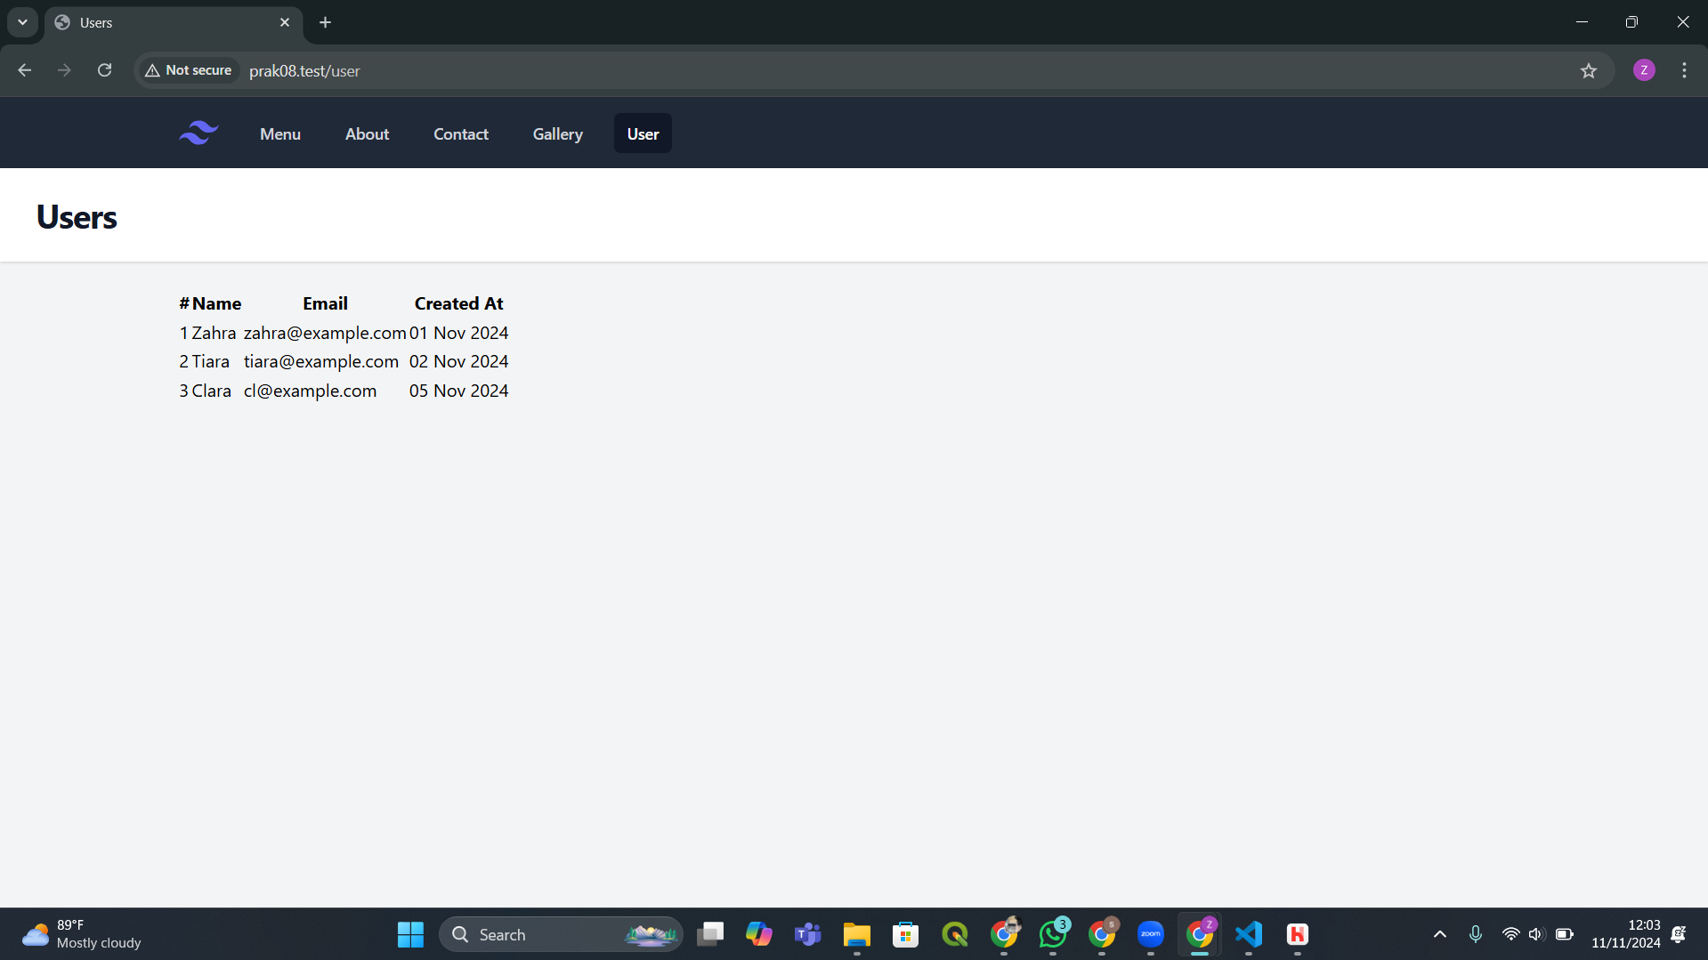

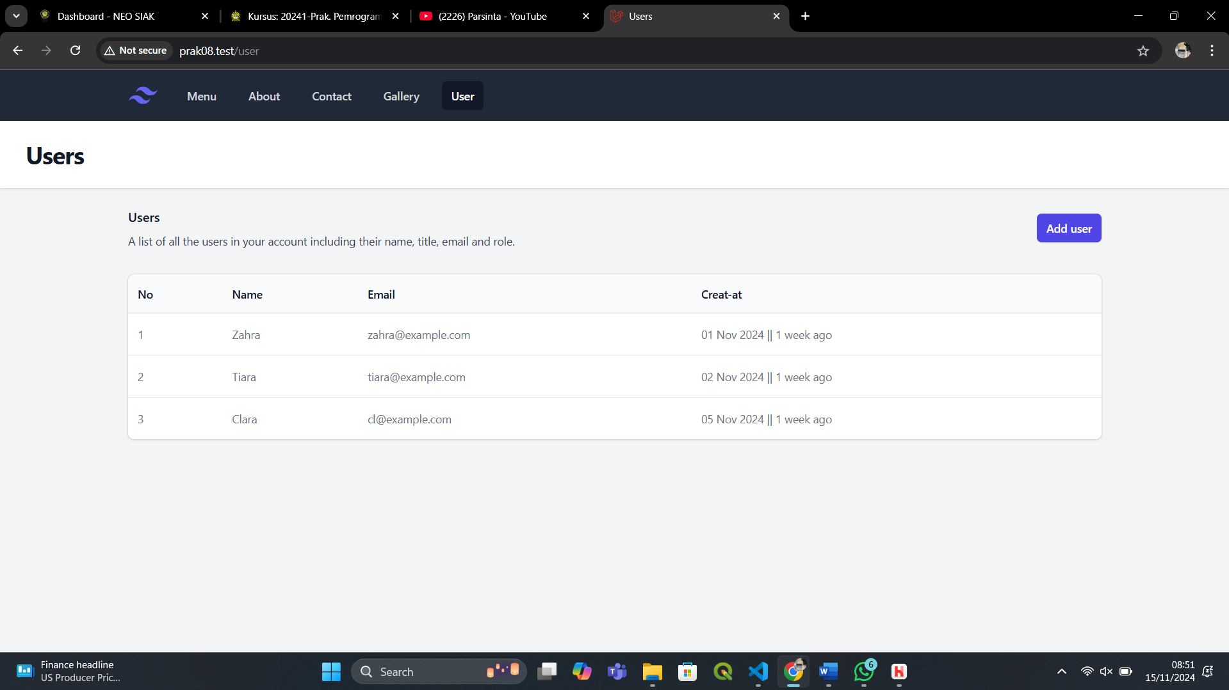

**OUTPUT VID 10 migrate**

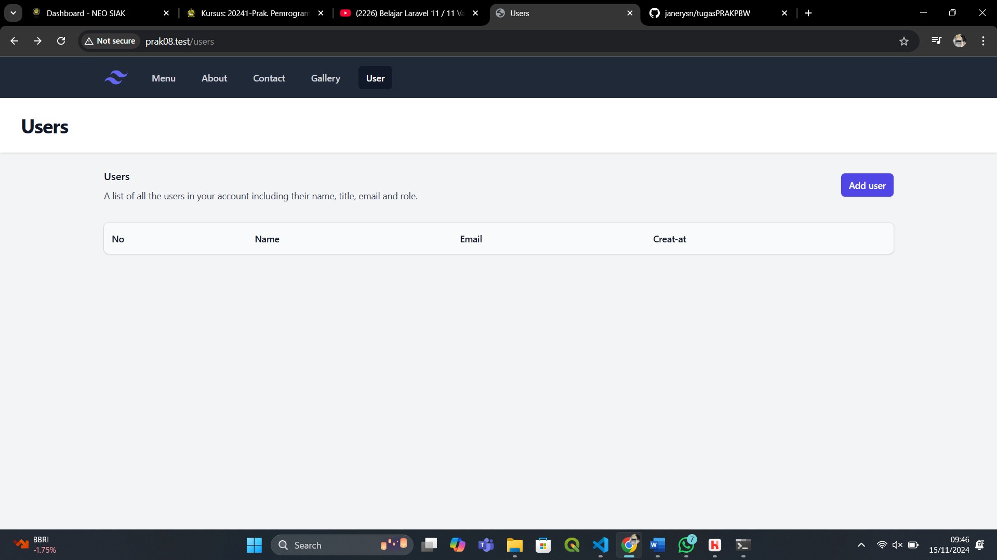

**OUTPUT VID 11**

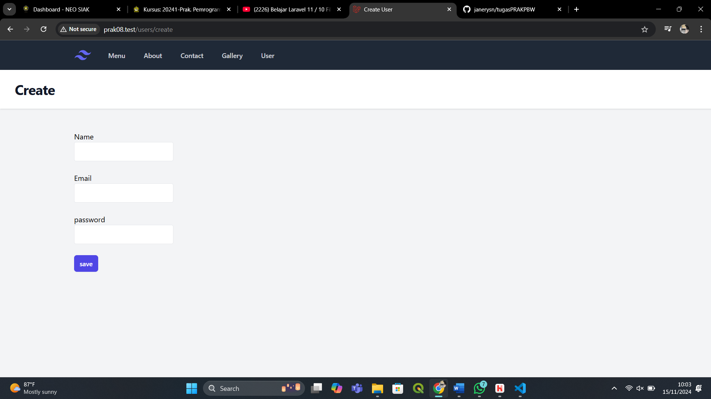

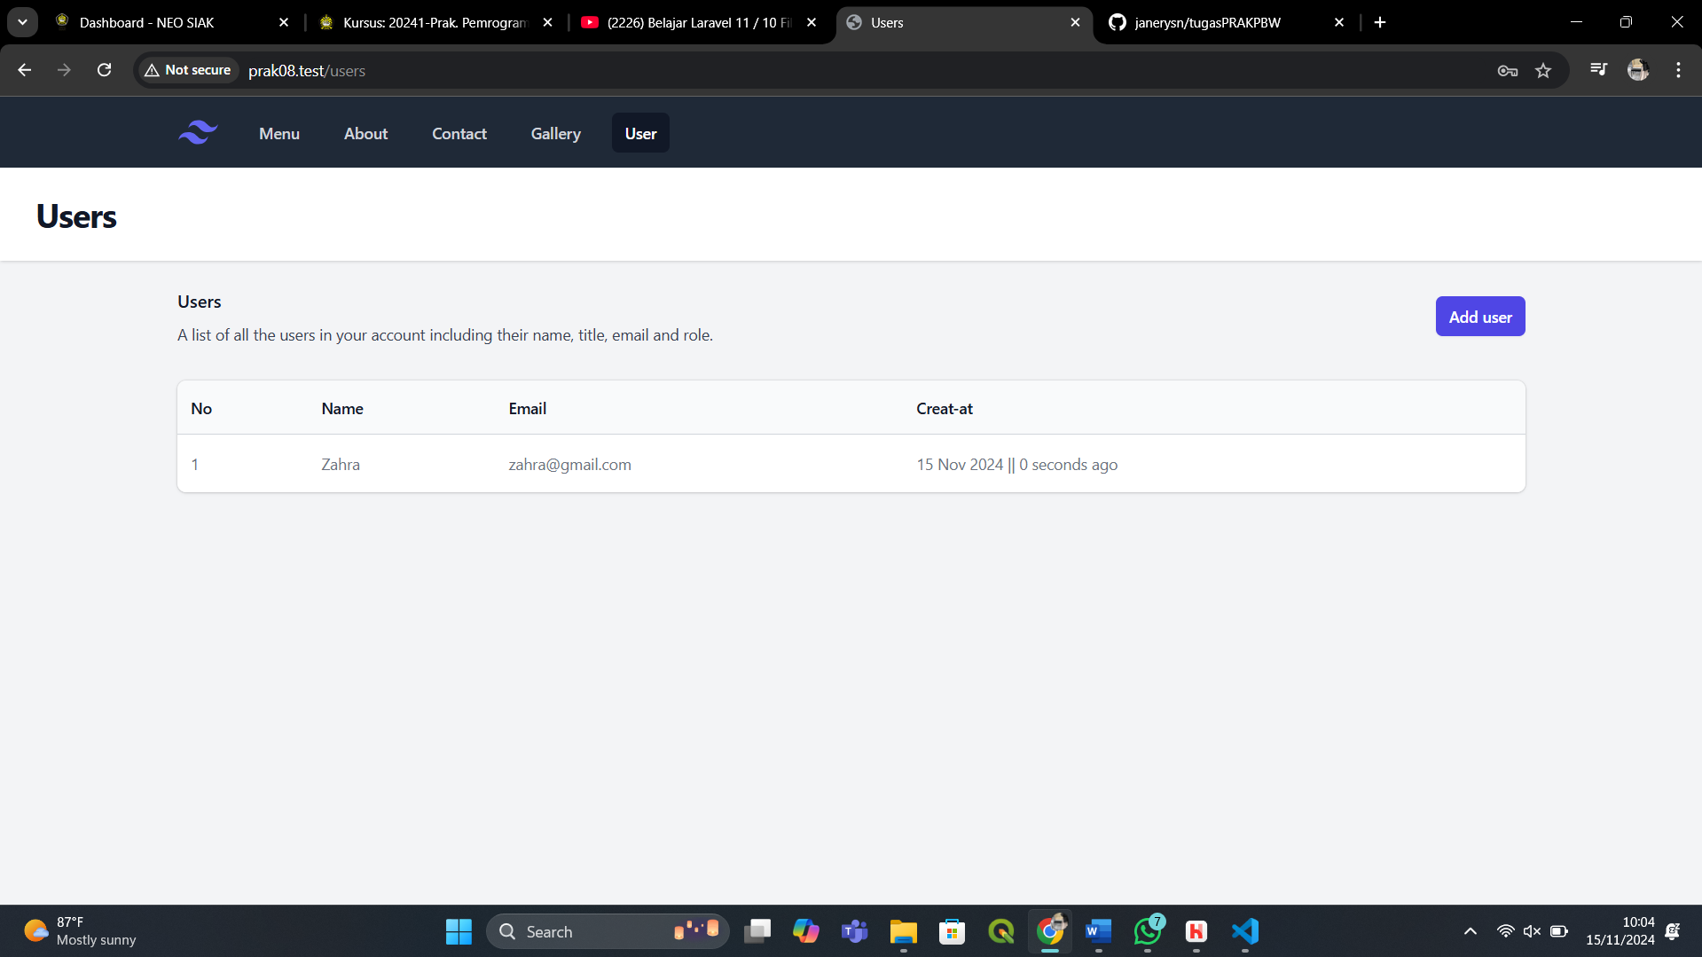

**OUTPUT VID 12**

